附件1
医师资格考试考生报名提交材料
（西医类别）

一、直接报考临床助理执业医师
1.报名成功通知单（放在最前，不装订）。
2.毕业证书原件。
3.学历认证报告原件或《教育部学历证书电子注册备案表》(二维码需清晰，有效期需在4月30日后）。
4.医师资格考试医学专业工作实践证明。
5.身份证复印件。
6.毕业证书复印件。
7.学历认证报告或《教育部学历证书电子注册备案表》复印件。
8.应届毕业生提供《应届医学专业毕业生医师资格考试报考承诺书》。
9.试用机构为一级及以下医疗机构需要提供带教老师医师资格证书、医师执业证书原件及复印件。
10.医疗机构许可证正本及副本复印件。试用机构为二级及以上综合医疗机构的不用提供。
11.考试承诺书（放在最后，不装订）。
12.五年制大专报考需要另提交报考知情同意书。
13.以中专学历报考的考生需提交学历认证报告查询截图。
14.其他材料（根据需要提供）。
二、临床助理执业医师报考临床执业医师
1.报名成功通知单（书写助理医师资格证书和执业证书信息，放在最前，不装订）。
2.毕业证书原件（或《中医师承、确有专长证书》原件）。
3.助理医师资格证书（不得装订内页）。
4.助理医师执业证书（不得装订内页、如证书变更换新致年限不足的需提供首次注册申请表）。
5.学历认证报告原件或《教育部学历证书电子注册备案表》(二维码需清晰，有效期需在4月30日后）。
6.执业助理医师报考执业医师执业期考核证明。
7.身份证复印件。
8.毕业证书复印件。
9.学历认证报告或《教育部学历证书电子注册备案表》复印件。
10.医疗机构许可证正本及副本复印件。试用机构为二级及以上综合医疗机构的不用提供。
11.考试承诺书（放在最后，不装订）。
12.五年制大专报考需要另提交报考知情同意书。
13.以中专学历取得助理医师资格证书的考生需提交中专毕业证、学历认证报告和学历认证报告查询截图。
14.其他材料（根据需要提供）。

三、直接报考临床执业医师
1.报名成功通知单（放在最前，不装订）。
2.毕业证书原件。
3.学历认证报告原件或《教育部学历证书电子注册备案表》(二维码需清晰，有效期需在4月30日后）。
4.以研究生学历报名的，同时提交研究生学位证书（含博士学位）原件。
5.医师资格考试医学专业工作实践证明。
6.身份证复印件。
7.毕业证书复印件。
8.学历认证报告或《教育部学历证书电子注册备案表》复印件。
9.试用机构为一级及以下医疗机构需要提供带教老师医师资格证书、医师执业证书原件及复印件。
10.医疗机构许可证正本及副本复印件。试用机构为二级及以上综合医疗机构的不用提供。
11.2025年毕业生提供《应届医学专业毕业生医师资格考试报考承诺书》。
12.申请“院前急救”、“儿科”加试考生应提交《2026年医师资格考试短线医学专业加试申请表》，并加盖单位公章。
13.考试承诺书（放在最后，不装订）。
14.其他材料（根据需要提供）。
四、公卫类考生提交材料同临床类考生
五、口腔类考生提交材料同临床类考生，另注意
所在试用医疗机构应设有口腔诊疗科目（科目代码12），二级及以下医疗机构需提交《医疗机构执业许可证》正、副本复印件。三级医疗机构不用提交。除口腔外的其他专科医院需提交医疗机构执业许可证复印件。请将医疗机构执业许可证复印件装订到材料最后。

六、报考乡村全科助理执业医师另需提交材料
1.需提交在乡卫生院或者村卫生室工作满一年的考核合格证明。
2.符合《医师资格考试报名资格规定（2014版）（国卫医发﹝2014﹞11号）》中报考临床类别医师资格的学历要求（口腔，公卫专业不能报考），中医类学历以省中管局要求为准。
3.知情同意书。
4.报名审核法人责任承诺书。
5.以中专学历报考的考生需提交学历认证报告查询截图。
6.其他要求同报考临床助理执业医师（不需提交带教）。

七、2026年应届毕业研究生报考临床执业医师
1.报名成功通知单（放在最前，不装订）。
2.毕业证书原件。
3.学生证原件。
4.本科毕业证书原件。
5.由学校教学医院出具的实习证明（不得在非教学医院报名）。
6.身份证复印件。
7.本科毕业证书复印件。
8.学生证复印件
9.学校出具的考生为专业学位研究生的证明。非专业型研究生不得报考。
10.提交《当年毕业医学专业研究生医师资格考试报考承诺书》
11.考生应在 2026年8月1日前向考点验证毕业证及学位证（毕业证，学位证为学术型研究生的取消考试资格）。
12.考试承诺书（放在最后，不装订）。
13.其他材料（根据需要提供）。

八、个体诊所注册临床助理医师报考临床执业医师
1.报名成功通知单（书写助理医师资格证书和执业证书信息，放在最前，不装订）。
2.毕业证书原件。
3.助理医师资格证书（不得装订内页）。
4.助理医师执业证书（不得装订内页、如证书变更换新证致年限不足的需提供首次注册申请表）。
5.医疗机构负责人医师资格证书（不得装订内页）。
6.医疗机构负责人医师执业证书（不得装订内页）。
7.学历证明/学历认证报告(要求同前）。
8.执业助理医师报考执业医师执业期考核证明。
9.身份证复印件。
10.毕业证书复印件。
11.学历证明/学历认证报告复印件。
12.必须提交所在诊所的《医疗机构执业许可证》或诊所备案凭证、试用机构负责人的《医师资格证书》《医师执业证书》原件及复印件，必须有报考诊疗科目。提交辖区内所有报名诊所汇总表，内容除含诊所备案凭证上内容外，还应有诊所设置时间，加盖审批机关公章。
同一诊所多个助理医师报考的，材料应集中申报。
13.以中专学历取得助理医师资格证书的考生需提交中专毕业证、学历认证报告和学历认证报告查询截图。
14.考试承诺书（放在最后，不装订）。
15.其他材料（根据需要提供）。

九、归国留学生报考
1.报名成功通知单（放在最前，不装订）。
2.毕业证书原件，纯外文毕业证需同时提供翻译件及翻译公司资质证明。
3.教育部留学服务中心出具的国外学历学位认证报告。
4.学校所在国医师考试机构出具的，该学校该专业毕业生可以在该国参加医师资格考试的证明。
5.入学期间护照。
6.医师资格考试医学专业工作实践证明。
7.身份证复印件。
8.毕业证书复印件。
9.教育部留学服务中心出具的国外学历学位认证书复印件。
10.应届毕业生提供《应届医学专业毕业生医师资格考试报考承诺书》。
11.试用机构为一级及以下医疗机构需要提供带教老师医师资格证书、医师执业证书原件及复印件。
12.医疗机构许可证正本及副本复印件。报考临床类别试用机构为二级及以上综合医疗机构的不用提供。
13.如已在学历所在国家考取该国医师资格证书，需提交资格证原件和证书翻译件及翻译公司资质证明。
14.考试承诺书（放在最后，不装订）。
15.其他材料（根据需要提供）。

十、驻郑部队现役军人考生
1.报名成功通知单（必须选择01郑州考点，放在最前，不装订）。
2.身份证原件，且必须以身份证信息网上报考。
3.军官证（文职人员证、士官证、士兵证）。
4.毕业证书原件。
5.学历证明/学历认证报告（如有，网上学历证明须在有效期内）。
6.《医师资格考试医学专业工作实践证明》或《执业助理医师报考执业医师执业期考核证明》
7.身份证复印件。
8.毕业证书复印件。
9.学历证明/学历认证报告复印件。
10.部队团级以上单位出具同意报考的证明。
11.助理医师申报执业医师资格考试的，提交：《助理医师资格证书》原件、《医师执业证书》原件（或执业医师注册申请表）；凡助理执业医师证书变更换证者，年限不足的需提供首次注册申请表。
12.考试承诺书（放在最后，不装订）。
13.其他材料（根据需要提供）。

十一、关于后学历报考
请严格按照《国家医师资格考试河南考区助理医师持后学历报考执业医师资格年限审核要点》通知执行。

十二、注意事项
1.考生报考信息有变化而提交虚假承诺的，视为提交虚假报名材料。依据《医师资格考试违纪违规处理规定》第七条第七款给予取消当年考试成绩，2年内不得报考处理。
2.所有材料凡未注明复印件者，均要求原件。
3.试用机构为二级以下（含二级）医疗机构，以及不设床位的医疗机构，均需提供《医疗机构执业许可证》（正、副本）复印件，并放在个人材料最后一张位置，单位加盖公章。
4.试用机构是一级及以下医疗机构，报考执业医师或助理执业医师的，提交在该机构注册的带教老师《医师资格证书》和《医师执业证书》原件及复印件（该医师注册年限需一年以上），助升执考生不需提交。
5.乡镇助理执业医师（类别代码215）不能报考执业医师。
6.需装订的材料向左上角对齐装订，请勿将信息页、证书姓名、照片等页装订在一起；所有原件照片加固钉牢，以免丢失，丢失概不负责；
7.所有复印件加盖试用单位公章。
8.各考点要高度关注医考系统内考生人数报名异常的医疗机构，必要时可要求该单位提供报考人员名单，并经该单位主要负责人签字后加盖单位公章，谁盖章谁负责。
9.医师定期考核本周期（2023-2025年）考试不合格的，依据《医师定期考核管理办法》（卫医发〔2007〕66号）文件要求，不得参加2026年医师资格考试。

附件2
医师资格考试考生报名提交材料
（中医类别）

一、直接报考助理执业医师
1.报名成功通知单（放在最前，不装订）。
2.毕业证书原件（或《中医师承、确有专长证书》原件）。
3.学历认证报告原件或《教育部学历证书电子注册备案表》(二维码需清晰，有效期需在4月30日后）。
4.医师资格考试医学专业工作实践证明。
5.身份证复印件。
6.毕业证书复印件（或《中医师承、确有专长证书》复印件）。
7.学历认证报告或《教育部学历证书电子注册备案表》复印件。
8.应届毕业生提供《应届医学专业毕业生医师资格考试报考承诺书》。
9.试用机构为一级及以下医疗机构的需要提供《医疗机构执业许可证》正本及副本复印件（副本复印件应显示最新校验时间且审核时在有效期内）。
10.试用机构为一级及以下医疗机构需要提供带教老师医师资格证书、医师执业证书复印件。
12.考试承诺书（放在最后，不装订）。
13.以中专学历报考的考生需提交学历认证报告查询截图。
14.其他材料（根据需要提供）。

二、助理执业医师报考执业医师
1.报名成功通知单（书写助理医师资格证书和执业证书信息，放在最前，不装订）。
2.毕业证书原件（或《中医师承、确有专长证书》原件）。
3.助理医师资格证书（不得装订内页）。
4.助理医师执业证书（不得装订内页、如证书变更换新证致年限不足的需提供首次注册申请表）。
5.学历认证报告原件或《教育部学历证书电子注册备案表》(二维码需清晰，有效期需在4月30日后）。
6.执业助理医师报考执业医师执业期考核证明。
7.身份证复印件。
8.毕业证书复印件（或《中医师承、确有专长证书》复印件）。
9.助理医师资格证书复印件。
10.助理医师执业证书复印件。
11.学历认证报告或《教育部学历证书电子注册备案表》复印件。
12.试用机构为一级及以下医疗机构的需要提供《医疗机构执业许可证》正本及副本复印件（副本复印件应显示最新校验时间且审核时在有效期内）。
13.五年制大专报考需要另提交报考知情同意书。
14.以中专学历取得助理医师资格证书的考生需提交中专毕业证、学历认证报告和学历认证报告查询截图。
15.其他材料（根据需要提供）。

三、直接报考中医类别执业医师
1.报名成功通知单（放在最前，不装订）。
2.毕业证书原件。
3.学历认证报告原件或《教育部学历证书电子注册备案表》(二维码需清晰，有效期需在4月30日后）。
4.以研究生学历报名的，同时提交研究生学位证书（含博士学位）原件。
5.医师资格考试医学专业工作实践证明。
6.身份证复印件。
7.毕业证书复印件。
8.学历认证报告或《教育部学历证书电子注册备案表》复印件。
9.2025年毕业生提供《应届医学专业毕业生医师资格考试报考承诺书》。
10.试用机构为一级及以下医疗机构的需要提供《医疗机构执业许可证》正本及副本复印件（副本复印件应显示最新校验时间且审核时在有效期内）。
11.试用机构为一级及以下医疗机构需要提供带教老师医师资格证书、医师执业证书复印件。
12.考试承诺书（放在最后，不装订）。
13.其他材料（根据需要提供）。

四、2026年应届研究生报考中医类别执业医师
1.报名成功通知单（放在最前，不装订）。
2..第一学历证书原件、学历认证报告原件或在线学历认证（有效日期要开在考区审核以后）。
3.学生证原件。
4.学校研究生处出具的准予该生2026年毕业的证明。
5.学校教学医院出具的实习证明（不得在非教学医院报名）。
6.学校出具的考生为专业学位研究生的证明。非专业型研究生不得报考；考生应在 2026年8月1日前向考点验证毕业证及学位证（毕业证，学位证为学术型研究生的取消考试资格）。
7.身份证复印件。
8.学生证复印件。
9.学历认证报告或《教育部学历证书电子注册备案表》复印件。
10.学校研究生处提供的名单中有本人信息。
11.试用机构为一级及以下医疗机构的需要提供《医疗机构执业许可证》正本及副本复印件（副本复印件应显示最新校验时间且审核时在有效期内）。
12.试用机构为一级及以下医疗机构需要提供带教老师医师资格证书、医师执业证书复印件。
13.当年毕业医学专业研究生医师资格考试报考承诺书
14.考试承诺书（放在最后，不装订）。
15.其他材料（根据需要提供）。

五、个体诊所从业人员助理医师报考执业医师
1.报名成功通知单（放在最前，不装订）。
2.毕业证书原件（或《中医师承、确有专长证书》原件）。
3.助理医师资格证书（不得装订内页）。
4.助理医师执业证书（不得装订内页、如证书变更换新证致年限不足的需提供首次注册申请表）。
5.学历证明/学历认证报告(要求同前）。
6.执业助理医师报考执业医师执业期考核证明。
7.身份证复印件。
8.助理医师资格证书复印件。
9.助理医师执业证书复印件。
10.毕业证书复印件。
11.学历认证报告或《教育部学历证书电子注册备案表》复印件。
12.《医疗机构执业许可证》复印件、《诊所备案凭证》或《中医诊所备案证》复印件（非中医类别诊所必须有中医或中西医结合诊疗科目）（非中医类别诊所必须有中医或中西医结合诊疗科目）。
13.考试承诺书（放在最后，不装订）。
14.其他材料（根据需要提供）。

六、归国留学生报考
1.报名成功通知单（放在最前，不装订）。
2.毕业证书原件，纯外文毕业证需同时提供翻译件及翻译公司资质证明。
3.教育部留学服务中心出具的国外学历学位认证书。
4.学校所在国医师考试机构出具的，该学校该专业毕业生可以在该国参加医师资格考试的证明。
5.入学期间护照。
6.医师资格考试医学专业工作实践证明。
7.身份证复印件。
8.应届毕业生提供《应届医学专业毕业生医师资格考试报考承诺书》。
9.试用机构为一级及以下医疗机构需要提供带教老师医师资格证书、医师执业证书原件及复印件。
10.试用机构为一级及以下医疗机构的需要提供《医疗机构执业许可证》正本及副本复印件（副本复印件应显示最新校验时间且审核时在有效期内）。
11.如已在学历所在国家考取该国医师资格证书，需提交资格证原件和证书翻译件及翻译公司资质证明。
13.考试承诺书（放在最后，不装订）。
14.其他材料（根据需要提供）。

七、报考乡村全科助理执业医师另需提交材料
1.乡卫生院或者村卫生室工作满一年并考核合格证明。
2.符合《医师资格考试报名资格规定（2014版）（国卫医发﹝2014﹞11号）》中报考中医类别医师资格的学历要求。
3.知情同意书。
4.报名审核法人责任承诺书。
5.其他要求同报考中医类别助理执业医师（不需提交带教）。

八、驻郑部队现役军人考生
1.报名成功通知单（放在最前，不装订）。
2.身份证原件，且必须以身份证信息网上报考。
3.军官证（文职人员证、士官证、士兵证）。
4.毕业证书原件。
5.学历证明/学历认证报告（如有，网上学历证明须在有效期内）。
6.《医师资格考试医学专业工作实践证明》或《执业助理医师报考执业医师执业期考核证明》
7.身份证复印件。
8.部队团级以上单位出具同意报考的证明。
9.助理医师申报执业医师资格考试的，提交：《助理医师资格证书》原件、《医师执业证书》原件（或执业医师注册申请表）；凡助理执业医师证书变更换证者，年限不足的需提供首次注册申请表。
10.考试承诺书（放在最后，不装订）。
11.其他材料（根据需要提供）。

九、注意事项
（一）学历认证报告
1.中专学历提交学历认证报告原件（带照片版本，学历查询报告不能用）。
2.大专及以上学历提供学信网学历认证报告或《教育部学历证书电子注册备案表》，《教育部学历证书电子注册备案表》要在有效期内。《学籍验证表》不能用。
（二）试用机构是一级以下（含一级）医疗机构的考生，需提交试用机构《医疗机构执业许可证》复印件（副本复印件应显示最新校验时间且审核时在有效期内），并放在个人材料最后位置。试用机构是二级以上（含二级）医疗机构的，不需提交。
（三）所有材料凡未注明复印件者，均要求原件。
（四）凡因专业报错、类别报错、级别报错、关键信息不一致（姓名、专业、身份证号）、注册年限不足等原因复审未通过，不予重新提交复核。
（五）持执业助理医师报考执业医师的，省内、省外执业助理医师变更注册单位时间截止网报开始之日前。
（六）使用后学历报考，请严格按照《2026 年国家医师资格考试河南考区中医类别报名审核细则》通知执行。

附件3

微信服务号“预康通”预约信息采集时间
操作指南

一、关注微信服务号“预康通”。
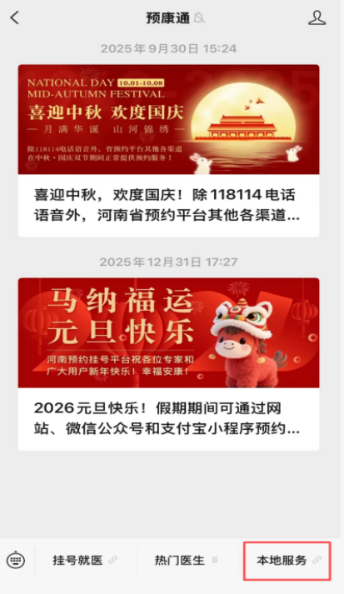
1.点击“本地服务”。
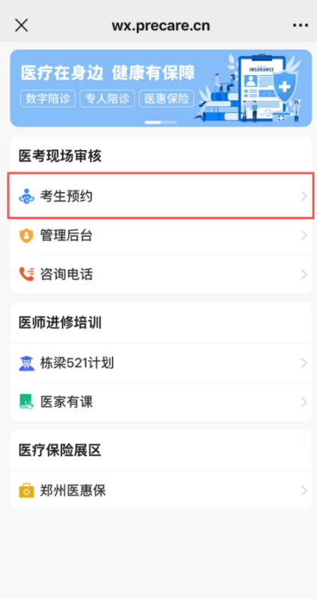
2.输入个人报考时的身份信息，选择预约的时间。

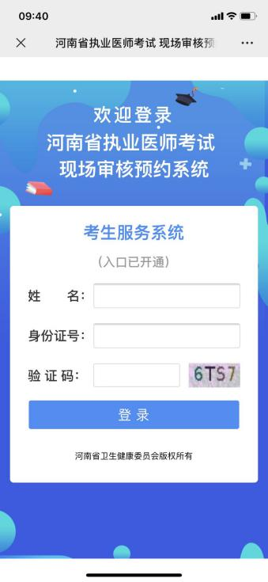

附件4

医师资格考试郑州考点档案袋信息
填写规范
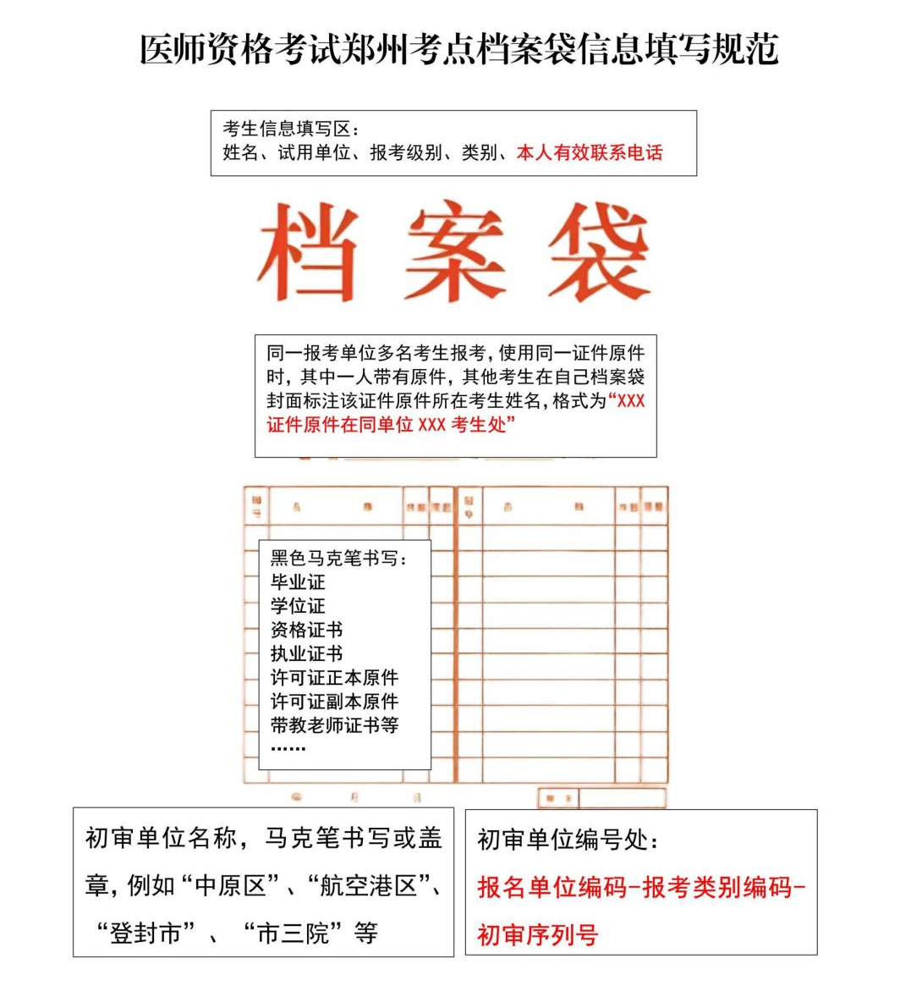

附件5
医师资格考试网上报名成功通知单
考区代码 | 考点代码 | 类别 | 加试科目 | 序列号
41 | 01
考区： |  | 考点：
姓名： |  | 性别：
证件类型： |  | 民族：
证件编号： |  | 出生日期：
国籍： |  | 学习形式：
报考学历： |  | 学制：
毕业学校：
毕业专业：
毕业年月： |  | 毕业证书编号：
在岗情况： |  | 工作单位所在行政区域：
工作单位名称：
重要提示:
1.请考生确认所持身份证件在考试期间有效。
2.请考生认真填写邮箱信息，确保以后可以通过邮箱找回密码。
3.报名成功后再次修改信息的，须在网上报名期间重新提交报名，并重新打印《医师资格考试网上报名成功通知单》，原《医师资格考试网上报名成功通知单》无效。

★ 4.助理医师报考执业医师的，要将助理医师资格证书编号、资格证书发证时间、医师执业证书编号、执业证书发证时间书写在报名成功通知单上，报名结束后需要补充或修改的，请提供对应内容原件。考点复审期间发现报考信息和提交证书信息不一致，按报名材料不符退回考生；

附件6

医师资格考试报名暨授予医师资格申请表
考区代码 | 考点代码 | 类别 | 加试科目 | 序列号
41 | 01
考区： |  | 考点：
姓名： |  | 性别：
证件类型： |  | 民族：
证件编号： |  | 出生日期：
国籍： |  | 累计报考次数：
报考学历： 学制： |  | 学习形式：
毕业学校：
毕业专业：
毕业年月： |  | 毕业证书编号：
在岗情况： |  | 工作单位所在行政区域：
工作单位名称： 单位隶属：
本人身份： |  | 现役军人：
联系地址：
邮编编码： |  | 单位电话：
家庭电话： |  | 手机： 确认信息无误后手写上
证书类型： 助理医师资格证书 |  | 助理升执业考生必填！
执业助理医师资格获得证书年月： |  | 执业助理医师资格证书编码：
执业助理医师注册年月： |  | 执业助理医师执业证书编码：
如考试成绩合格是否申请授予所报考的医师资格: □是 □否
本人签字：
年 月 日
本人承诺：
1.以上所填报信息全部真实准确，信息不再进行修改。
2.所持身份证件在考试期间有效。
3.了解并遵守《医师资格考试违纪违规处理规定》。 本人签字：
年 月 日
考点审核意见：  审核人签名： 考点负责人签名：  考点盖章： 年 月 日 |  |  | 考区审核意见：  审核人签名：  考区盖章： 年 月 日
注：考试合格考生填写的本表连同省级卫生行政部门授予医师资格的证明文件一并存考生人事档案。
附件7
医师资格考试医学专业工作实践证明

姓 名 |  |  | 性 别 |  |  |  |  | 出生年月
民 族 |  |  | 所学专业 |  |  |  |  | 医学学历
取得学历  年 月 |  |  | 有效身份证件号码 |  |  |  |  | 证 件  有效期
报考类别
实践机构 |  | 名 称
 |  | 地 址 |  |  |  |  |  | 邮 编
 |  | 登记号 |  |  |  |  |  | 法人姓名
实践起止时间 |  | （ ）年（ ）月 至（ ）年（ ）月
主要实践  岗位(科室) |  | 岗位(科室)  名称 |  | 带教老师评价 |  |  | 带 教 老 师  医师执业证书号码 |  |  | 带教老师签字
 |  |  |  | 合格 | 不合格 |  |  |  |  | 带教老师签字
实践机构  考核意见 |  | 我单位承诺：本表内容及所附材料真实、合法、有效。如有不实，我单位愿承担相应责任及由此所造成的一切后果。  合格 （ ） 不合格（ ）  单位法人代表/法定代表人签字：  （单位公章）  年 月 日
注： | 1.带教老师对考生岗位胜任力（如：基本技能、医患关系、医际关系及职业道德操守等方面）作综合评价是否合格，并在相应栏目划“√”。  2.军队考生须提交团级以上卫生部门的审核证明。  3.本表栏目空间不够填写，可另附页。
附件8
执业助理医师报考执业医师执业期考核证明

执业助理医师资格证书编号：（ ）
执业助理医师执业证书编号：（ ）
姓 名 |  |  |  | 性 别 |  |  |  |  | 民 族
医学学历 |  |  |  | 所学专业 |  |  |  |  | 取得学历  年 月
报考类别 |  |  |  | 有效身份证件号码 |  |  |  |  | 证 件  有效期
工作机构 |  | 名称
 |  | 地址 |  |  |  |  |  |  | 邮编
 |  | 登记号 |  |  |  |  |  |  | 法人姓名
工作起止  时 间 |  | （ ）年（ ）月 至（ ）年（ ）月
主要工作  岗位(科室) |  | 岗位(科室)  名称 |  |  | 带教老师评价 |  |  | 带 教 执 业  医师执业证书号码 |  | 带教老师签字
 |  |  |  |  | 合格 | 不合格 |  |  |  | 带教老师签字
工作机构  考核意见 |  | 我单位承诺：本表内容及所附材料真实、合法、有效。如有不实，我单位愿承担相应责任及由此所造成的一切后果。  合格 （ ） 不合格（ ）  单位法人代表/法定代表人签字：  （单位公章）  年 月 日
注： | 1.带教老师对考生岗位胜任力（如：基本技能、医患关系、医际关系及职业道德操守等方面）作综合评价是否合格，并在相应栏目划“√”。  2.军队考生须提交团级以上卫生部门的审核证明。  3.本表栏目空间不够填写，可另附页。
附件9
应届医学专业毕业生医师资格考试报考承诺书

姓名 ，身份证号： ，本人于 年 月 日毕业于 学校 专业。自 年 月至 年
月在 单位医学专业工作实践将满12个月。
本人承诺将于今年医学综合考试前，将后续累计满12个月的《医师资格考试医学专业工作实践证明》及时交考点办公室。
如违诺，本人愿承担由此引起的责任，并接受取消当年医师资格考试资格的处理。

考生签字：
年 月 日

附件10
医师资格考试短线医学专业加试申请表

姓 名 |  |  | 身份证号
工作单位 |  |  |  | 工作岗位
加试内容 | 院前急救 □ 儿科 □
考生承诺
- 本人自愿申请参加本年度医师资格考试短线医学专业加试。
- 本人获得医师资格后，限定在加试内容所对应岗位工作。
- 通过加试获得的医师资格不作为加试专业范围之外的注册、执业资格依据。
- 以上个人申报信息真实、准确、有效。
- 本人能够遵守以上承诺，如有违反，愿意承担由此而造成的一切后果。

考生签字：
日 期：
单位审核：  单位盖章:  负责人签字： |  | 考点审核:  考点盖章:  经手人签字： |  |  | 考区审核：  考区盖章：  经手人签字：

附件11
当年毕业医学专业研究生
医师资格考试报考承诺书

本人 为 学校 a 专业，专业学位研究生。并将于 年 月 日毕业。
本人了解并清楚《医师资格考试报名资格规定（2014版）》中关于2015年1月1日以后入学的学术学位研究生，其研究生学历不作为报考各类别医师资格的学历依据的规定。并承诺将于今年8月1日前，将《毕业证书》、《学位证书》及时交考点办公室。
如违诺或出具虚假证明，本人愿承担由此引起的责任，接受取消当年医师资格考试资格的处理，并纳入社会信用体系管理。
考生签字：
有效身份证明号码：
手机号码:

年 月 日

附件12
五年一贯制大专毕业生报名医师资格考试
知情同意书

依据原卫生部、国家中医药管理局医师资格考试报名要求（2014版）：
（一）五年一贯制专业大专毕业生报考执业助理医师的，只能在乡镇卫生院进行试用。
（二）五年一贯制专业大专毕业生考取执业助理医师资格后，必须注册在乡镇卫生院或村卫生室执业，执业五年后可变更至县级医院。
（三）五年一贯制大专毕业生取得执业助理医师资格并执业满两年后，可以报考执业医师资格，取得执业医师资格后不限制注册地点。
以上内容已全部知晓，并认真执行。

报考人签名： 签字日期： 年 月 日

附件13
报考乡村全科执业助理医师资格考试
知情同意书

依据国家卫生健康委员会医师资格考试委员会公告（2021年01号）有关要求：
（一）报考者需要在乡镇卫生院或村卫生室工作满一年且考核合格；具备符合《医师资格考试报名资格规定（2014版）》中报考临床类别、中医类别或中西医结合类别医师资格的学历要求。
（二）乡村全科执业助理医师限定在报名所在乡镇卫生院或村卫生室执业。
（三）取得乡村全科执业助理医师资格的人员，在学历和专业符合国家医师资格考试报名资格相关规定的条件下，可以报考临床或中医类别执业医师。
以上内容已全部知晓，并认真执行。

报考人签名： 签字日期： 年 月 日

附件14
乡村全科执业助理医师资格考试报名审核
法人责任承诺书

为加强本单位医师资格考试管理工作，落实乡村全科执业助理医师资格考试管理措施，确保考生报考条件真实有效，现承诺如下：
一、严格按照河南省卫生健康委员会、河南省中医管理局《关于开展乡村全科执业助理医师资格考试的通知》（豫卫医〔2018〕6号）有关要求，加强乡村全科执业助理医师资格考试政策宣传和考生报名资格审查，遵守《医师资格考试违纪处理暂行规定（2014版）》要求和责任追究制度，严格做好本单位参加乡村执业助理医师考试人员资格审核及出证工作。
二、经审核，特此证明我单位 具备报名资格。
如有不实，本人愿承担一切法律责任。

法定代表人签名 乡镇卫生院/村卫生室（公章）
（手写签字，请勿用章） 年 月 日

省辖市卫生健康委员会/中医管理局（公章）

年 月 日
附件15
考 试 承 诺 书
甲方：单位：
乙方：考生：
我是参加2026年国家医师资格考试的考生，已认真阅读《医师资格违纪违规行为处理规定》《中华人民共和国刑法修正案（九）》等有关考试规定，为维护此次考试的严肃性、权威性和公平性，我郑重作出如下承诺：
1.保证报名时所提交的报考信息和证件真实、准确。
2.自觉服从考试组织管理部门的统一安排，尊重每一位监考老师，接受监考人员的检查、监督和管理。
3.树立与不良风气作斗争的勇气和决心，敢于检举揭发考试作弊行为。
4.考后不散布、不传播考试试题，不参与网上不负责任的议论。
5.严格遵守郑州考点国家医师资格考试考生须知中所有规定。
6.保证在考试中诚实守信，自觉遵守国家专业技术资格考试有关法律法规、考试纪律和考场规则。不替考、不携带手机、电子小橡皮等违禁物品进入考场，不做违规违纪之事。
7.如违背以上承诺，自愿按相关规定接受处罚，并愿意接受取消本人考试诚信档案库记录期内考试报名资格、解聘、辞退等后果。（此项单位具体制定，要求必须执行）

甲方：（单位负责人） 乙方：（考生）
年 月 日 年 月 日

